NGỮ VĂN 6-CHÂN TRỜI SÁNG TẠO | Ngày/tháng/ năm:
Họ và tên: | Lớp:
Bài 9: NUÔI DƯỠNG TÂM HỒN
Văn bản 2: CON MUỐN LÀM MỘT CÁI CÂY
(Võ Thu Hương)
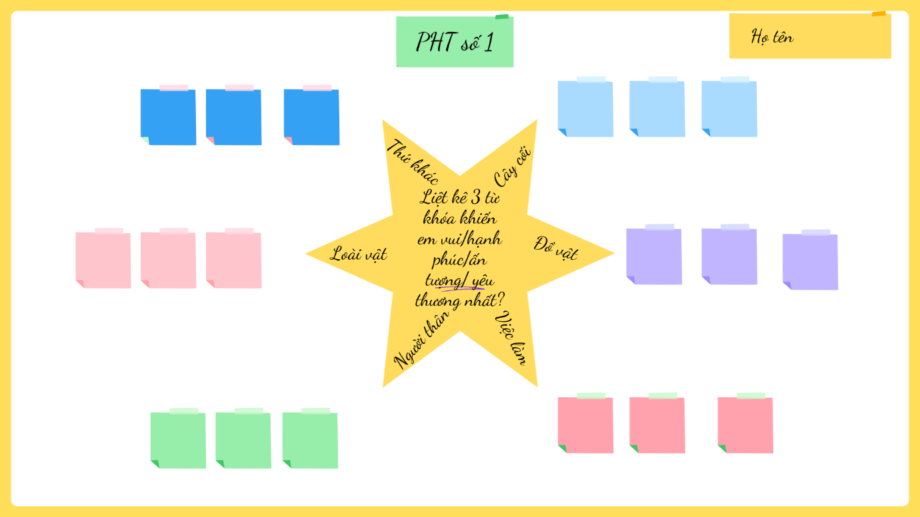
I. Chuẩn bị đọc:
II. Trải nghiệm cùng văn bản
1. Đọc văn bản “Con muốn làm một cái cây” trong SGK trang 66.
2. Lưu ý nghĩa các từ khó:
Cột A |  | Cột B
1. Bói quả |  | a. Có lòng tốt, hay chia sẻ, nhường nhịn cho người khác.
2. Cây ổi điếc |  | b. đồ dùng trong gia đình, để phục vụ sinh hoạt, đồng nghĩa với từ đồ đạc.
3. Rác tai |  | c. Cây trồng chỉ ra hoa mà không đậu quả.
4. Thảo ăn |  | d. chỉ những lời nói gây khó chịu vì những chuyện không có ý nghĩa gì.
5. Đồ đoàn |  | e. Cây ra quả lần đầu tiên
3. Trả lời các câu hỏi suy luận, liên hệ trong quá trình đọc.
4. Tác giả, tác phẩm:
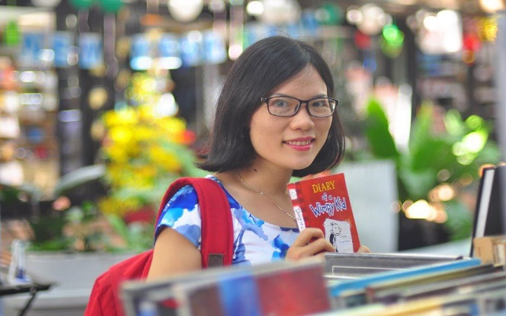
a. Tác giả:
- Tên: Võ Thu Hương
- Năm sinh: 1983
- Quê quán: Nghệ An
- Là tác giả của nhiều cuốn sách thiếu nhi.
b. Tác phẩm
- Xuất xứ: in trong Góc nhỏ yêu thương (2018).á
- Bố cục 3 phần
+ P1: từ đầu là thiên đường: Lí do ông nội trồng cây ổi.
+ P2: tiếp theo rất hiền lành: kí ức về cây ổi của Bum
+ P3: còn lại: ước mơ của Bum khi ông nội mất và đi xa căn nhà cũ.

III. Suy ngẫm và phản hồi:
1. Tìm hiểu nhân vật:
Hãy thảo luận nhóm, trả lời các câu hỏi để tìm hiểu về nhân vật ông nội và Bum.
- Nhóm 1,2:
Nhân vật ông nội của Bum | Câu hỏi | Chi tiết miêu tả
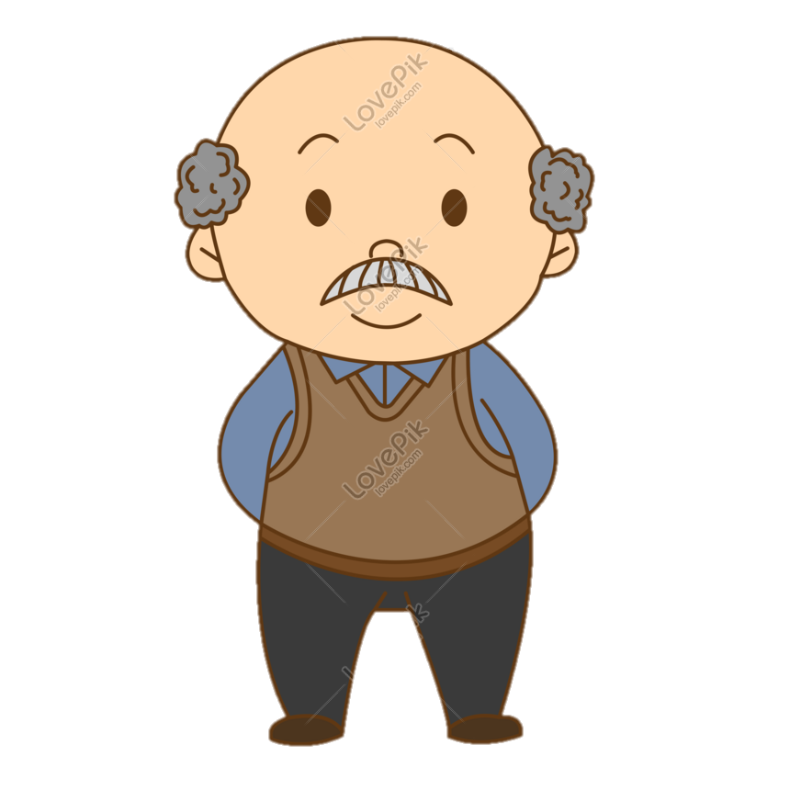 | 1. Khi biết mẹ có bầu Bum, ông nội đã làm gì? Mục đích?  2. Khi trồng, ông đã làm gì cho cây ổi?  3. Khi Bum và lũ bạn chơi dưới cây ổi, ông đã làm gì?
Nhận xét về ông nội:

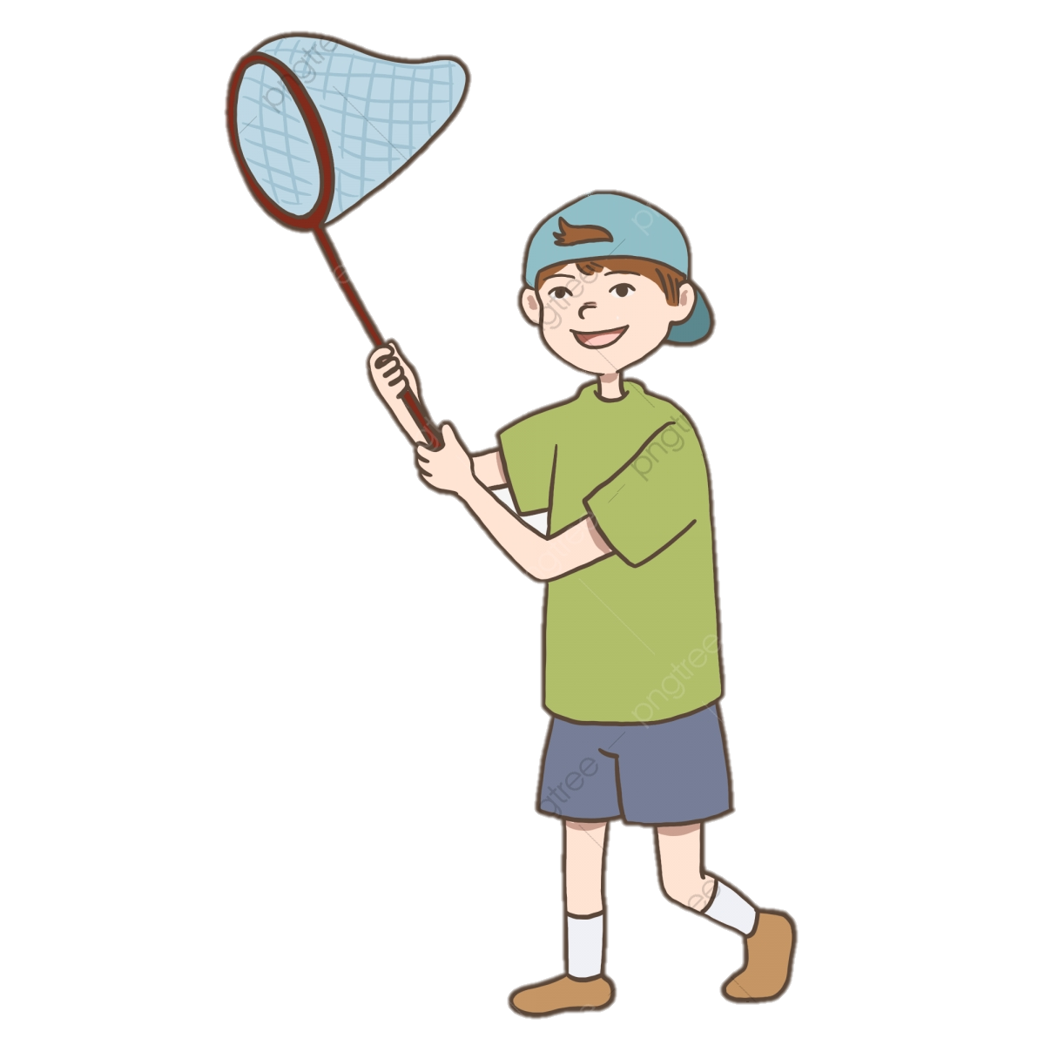

-Nhóm 3-4:
................................................................................................................................................................................................................................................................................................................................................................................................................................................................................................................................................................................................................................................................ ..............................................................................................................................................................................................................................
Theo em, Bum là cậu bé hạnh phúc hay không hạnh phúc? Vì sao?

Nhân vật Bum | Câu hỏi | Chi tiết miêu tả
1. Mỗi lần kể về quá trình lớn lên, ra trái của cây ổi, Bum như thế nào?
2. Khi chuyển nhà, Bum có ước mơ gì?
3. Khi biết bố mẹ sẽ trồng cây ổi mới, Bum như thế nào?
Nhận xét về Bum:
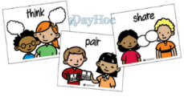
2. Hình ảnh tiêu biểu:
- Có mấy cây ổi trong câu chuyện?
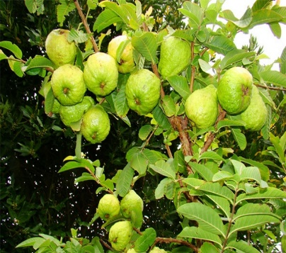
- Hình ảnh cây ổi xuất hiện từ đầu đến cuối câu chuyện thể hiện điều gì?
................................................................................................................................................................................................................................................................................................................................................................................................................................................................................................................................................................................................................................................................ ..............................................................................................................................................................................................................................
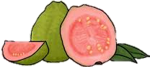

3. Thông điệp:
Qua câu chuyện này, tác giả muốn gửi gắm thông điệp gì đến người đọc?

...............................................................................................................................................................................................................................................................................................................................................................................................................................................................................................................................................................................................................................................................................................................................................

IV. LUYỆN TẬP- VẬN DỤNG:
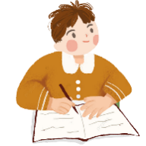
1. Đã bao giờ em làm việc gì đem lại niềm vui cho người khác hay chưa? Hãy chia sẻ với bạn về việc làm đó. (nói)
2. Viết một đoạn văn khoảng 5-7 câu chia sẻ về một loài vật nuôi/đồ vật/ cây cối đã gắn bó với tuổi thơ của em.
................................................................................................................................................................................................................................................................................................................................................................................................................................................................................................................................................................................................ ................................................................................................................................................................................................................................................................................................ ................................................................................................................................................................................................................................................................................................ ................................................................................................................................................................................................................................................................................................ ................................................................................................................................................................................................................................................................................................

